** **

**门诊部 2016年 第2期 5月10日** 【夏季传染病防控专刊】

随着夏季的到来，我省渐进入蚊媒传染病、肠道传染病高发时期，让我们一起做好夏季传染病防控工作。

**蚊媒传染病**

[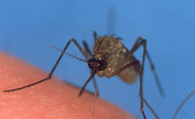](http://baike.baidu.com/pic/%E8%9A%8A%E5%AA%92%E4%BC%A0%E6%9F%93%E7%97%85/485827/0/21e55823ba6ce40a9922ed51?fr=lemma&ct=single)指由病媒蚊子传播的[自然疫源性疾病](http://baike.baidu.com/view/1621477.htm)，常见的有流行性乙型脑炎、[疟疾](http://baike.baidu.com/view/993.htm)、登革热、寨卡病毒病等，是危害性较强的传染病。

**1、**[**乙脑**](http://baike.baidu.com/view/406335.htm)流行性乙型脑炎(简称[乙脑](http://baike.baidu.com/view/406335.htm))是由乙型脑炎病毒引起,以脑实质炎症为主要病变的中枢神经系统急性传染病。多在夏秋季流行，猪是本病的主要传染源，经蚊虫传播。能传播本病的蚊种有库蚊、伊蚊和按蚊中的某些种类，其中三带喙库蚊是主要的传播媒介。主要表现为高热、头痛、呕吐，意识障碍、嗜睡、抽搐等中枢神经系统症状。严重者可导致昏迷，因呼吸衰竭而死亡。

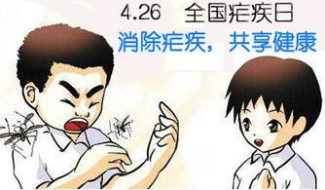**2、疟疾** 俗称打摆子，是经按蚊叮咬而感染疟原虫所引起的虫媒传染病。儿童发病率高，多于夏秋季节流行。主要表现为周期性规律发作，全身发冷、发热、出汗，长期多次发作后，可引起贫血和[脾肿大](http://baike.sogou.com/lemma/ShowInnerLink.htm?lemmaId=3283577&ss_c=ssc.citiao.link)。脑型疟患者可出现意识障碍和昏迷，如不及时诊治可导致死亡。

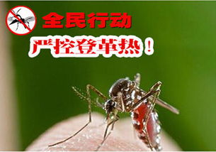**3、登革热** 登革热和登革出血热是由登革病毒引起的两种不同临床类型的急性传染病，主要通过伊蚊传播。登革病毒在我国海南、广东南部和台湾常有流行。典型的登革热潜伏期一般为2-7天，起病急，畏寒高热，可伴有剧烈头痛及眶后痛、背痛、肌肉与关节疼痛。颜面潮红、眼睑浮肿及结膜充血，全身可见斑丘疹。同时可有恶心、呕吐等胃肠道症状。不典型的登革热只出现类似感冒的症状。登革出血热多见于14岁以下儿童，临床表现与登革热相似，主要区别是有出血倾向。登革热一般具有自限性，预后良好，病死率极低。而登革出血热则病死率较高，决定其预后的关键在于是否早期积极治疗。

**4、寨卡病毒病** 寨卡病毒主要是通过伊蚊传播。目前没有证据表明寨卡病毒会在人与人之间传播，寨卡病毒不会因为接触而传染。

|  |
| --- |
|  |

临床表现:（1）发热。寨卡病毒罕见高热，通常是低度热，在37.5度-38.5度之间。（2）斑丘疹。在丘疹周围伴有皮肤发红的底盘。（3）关节痛。主要累及手、足小关节。（4）非化脓性结膜炎。有充血但很少有分泌物。少见的症状包括腹痛、恶心、呕吐、黏膜溃疡和皮肤瘙痒。

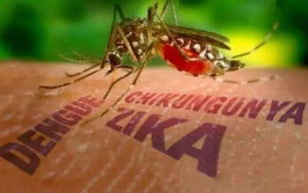预防:1、睡觉，最好使用蚊帐，还应使用纱窗或关闭门窗防蚊；2、清理积水,杜绝孳生。有些蚊卵能在无水的情况下存活长达一年，少量积水足以让蚊卵发育成幼蚊，成年雌性蚊子在叮咬寨卡病毒感染者后会携带该病毒，再通过叮咬他人传播病毒。源头防控、清理积水格外重要；3、科学安全使用驱蚊剂：可在皮肤或是穿着的衣物上使用驱蚊剂，驱蚊剂中应当含有“避蚊胺”。

治疗：寨卡病毒作为一种RNA病毒，目前没有抗病毒药物，且基本都是轻微症状，所以只能也只需对症治疗，主要是多休息，不用卧床休息，只需减少体力活动。另外，需要多饮水。***不建议使用阿司匹林***作为退热剂来治疗寨卡病毒病。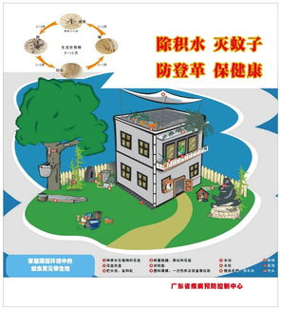

**居民家庭防蚊**

　　家庭灭蚊可采用物理、化学方法综合治理，在采用清除积水、安装纱门纱窗、电蚊拍灭蚊的同时，可使用蚊香、杀虫气雾剂驱蚊灭蚊，对无法清除的积水用灭蚊幼剂处理。

　　加装纱门纱窗：房间可安装纱门、纱窗以阻止蚊虫长驱直入，在高发期可用滞留喷洒的杀虫剂涂抹纱窗效果更好。休息时使用蚊帐减少人蚊接触。

　　清除孳生地：居民家庭花瓶和水养植物至少每星期彻底换水一次，要彻底清理空调托盘、花盆底碟积水，有盖子的盖上。每周检查卫生间和厨房的地漏或者更换具有防渗等功能的安全地漏，保持地漏处无积水，并时常喷洒杀虫剂，不给蚊子生存空间，垃圾桶应加盖。

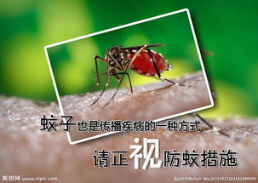正确使用各类卫生杀虫剂：可使用蚊香，按使用说明驱蚊灭蚊，将蚊香放在通风处上风向。还可使用杀虫气雾剂灭蚊，使用杀虫气雾剂时尽量不要朝衣物、床单、家具、皮肤上直接喷洒，喷洒之前要收藏好食品和餐具，喷洒完毕后最好关闭门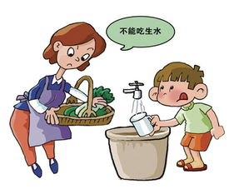窗半小时到1小时，然后再开窗通风。杀虫气雾剂喷洒过量对人体会有一定的毒性，所以在家中使用杀虫气雾剂时一定要注意安全，不要让婴幼儿接触，如果不慎将药液喷到皮肤上，要及时清洗。

**外出旅行避免蚊虫叮咬**　　外出旅行特别是有寨卡病毒病、登革热、基孔肯雅热和黄热病流行的地区旅行，应避免蚊虫叮咬而感染。要穿浅颜色的长袖衣裳和长裤，裸露皮肤涂抹驱蚊剂，特别是耳后、颈部等部位；有条件可穿戴应用菊酯类杀虫剂处理过（如浸泡）的长袖衣裳、长裤和袜子；租住卫生条件好、最好有空调的宾馆。

**驱蚊剂的使用**　　将驱蚊剂喷、涂抹在头部、四肢等裸露皮肤处，特别是耳后、颈部等部位，要避免药物进入眼睛和嘴里。一般室外环境间隔2-4个小时涂抹一次驱蚊剂。一般具有我国农药登记证的商品驱蚊剂可以用于婴儿，但不要用于小于2个月婴儿。

**肠道传染病**

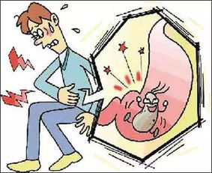**肠道传染病**常见的主要有伤寒、副伤寒、细菌性痢疾、霍乱、甲型肝炎、细菌性食物中毒等。肠道传染病病人的病原体从病人和病原携带者的粪便、呕吐物中排出，污染周围环境，再通过水、食物、手、苍蝇、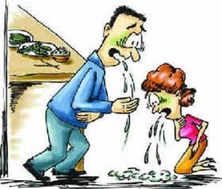蟑螂等媒介经口腔进入胃肠道，在人体内繁殖，产生毒素引起发病，并继续排出病原体再传染给其他健康人。

**常见的临床症状**

肠道传染病常见的症状有腹泻、呕吐或腹痛。但不同病的症状各不相同，如霍乱以剧烈的无痛性水样腹泻为特征；甲肝则感疲倦、食欲不振及有黄疸；痢疾以腹泻、腹痛、里急后重和黏液脓血便为特征；轮状病毒主要侵袭婴幼儿；伤寒则以持续性高热、相对缓脉、脾肿大、玫瑰疹与白细胞减少为特征，在成人中便秘较腹泻多见。多数患者病情较轻，一般会自然痊愈，但部分较严重的患者可能会出现脱水，治疗不及时或不当会导致死亡，因此腹泻严重的病人要及时就诊，不应自行购买药物服用，以免延误病情，错失最佳治疗时机。

**肠道传染病的传播**

在肠道传染病病人的粪便和呕吐物中，携有大量病原体。病原体通过病人的排泄物排出体外，污染水、食物及手，或通过苍蝇等媒介传染给健康人。一年四季均可发病，但主要集中在每年6月至9月。

**肠道传染病的预防**

（1）采购食品时，选择新鲜食物，病死的家禽、家畜、不新鲜的水产品不要购买。即使对于盐腌过的食品，也不能掉以轻心，因为致病性嗜盐菌就可能在盐腌的食品中繁殖；（2）餐具要煮沸消毒；生熟刀板要分开；餐具、食物要防蝇；（3）养成饭前便后洗手的习惯。常剪指甲、勤换衣服 ；（4）不喝生水，少吃凉拌菜，吃时应洗净。瓜果洗净去皮再吃。不生食或半生食海产品、水产品。 饭菜现做现吃，如有剩余，煮透再吃。不吃腐败变质或苍蝇爬过的食物，不吃病人剩下的食物；（5）外出旅游、出差、工作挑选卫生条件好的饭店就餐，不吃街头的不清洁食品；（6）管好粪便，粪便进行无害化处理；不施鲜肥；病人的呕吐物和排泄物未经消毒，不得乱倒；（7）保持室内外环境卫生，消除和控制苍蝇孳生地；采取各种措施消灭苍蝇、蟑螂、老鼠；（8）保证充足的睡眠和丰富的营养，平时多进行体育活动，增强体质。同时，接受相应的预防性接种，增强机体对疾病的免疫力；（9）对病人用过的东西，用煮沸法或消毒液消毒。搞好宿舍及环境卫生；（10）发现可疑症状及早就诊，一旦确诊及早隔离治疗。

**1、欢迎登陆居民健康素养评估学习系统http://218.94.1.85/KABP2011，进行自我健康素养水平测试和学习。**

**学习健康知识；**

**3、传染病疫情举报、疾病控制及保健知识咨询等请拨打12320公益电话。**